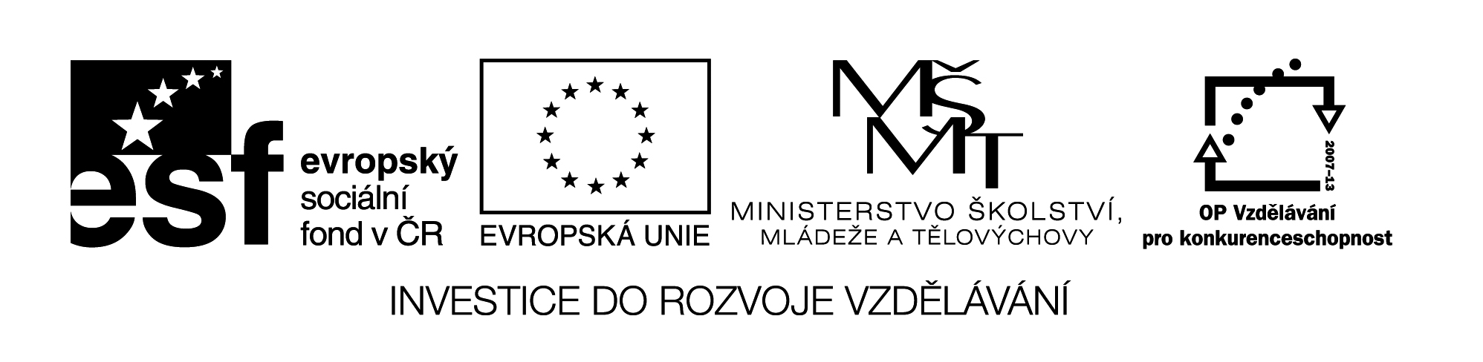
Označení materiálu: VY_ 32_INOVACE_NEMCINA3_18
Název materiálu: e Speisekarte - Jídelní lístek
Tematická oblast: Německý jazyk 3.ročník
Anotace: Materiál slouží k upevnění a opakování slovní zásoby. Materiál obsahuje cvičení k procvičování a správné řešení.
Očekávaný výstup: Žáci správně roztřídí zadaná slova do jídelního lístku, umí jídelní lístek vytvořit.
Klíčová slova: e Vorspeise, e Suppe, s Hauptgericht, e Nachspeise
Metodika: Jednotlivá cvičení slouží k procvičování slovní zásoby a slovosledu ve větách. Materiál lze žákům rozeslat elektronicky, anebo elektronicky použít ve výuce.
Obor: 29-54-H/01 Cukrář, 66-51-H/01 Prodavač
65-51-H/01 Kuchař-číšník
Ročník: 3.
Autor: Ing. Lenka Dvořáčková
Zpracováno dne: 4. 04. 2013

Prohlašuji, že při tvorbě výukového materiálu jsem respektoval(a) všeobecně užívané právní a morální zvyklosti, autorská a jiná práva třetích osob, zejména práva duševního vlastnictví (např. práva k obchodní firmě, autorská práva k software, k filmovým, hudebním a fotografickým dílům nebo práva k ochranným známkám) dle zákona 121/2000 Sb. (autorský zákon). Nesu veškerou právní odpovědnost za obsah a původ svého díla.

Jídelní lístek – e Speisekarte

Cvičení:

1. Roztřiďte do tabulky daná slova a vytvořte jídelní lístek:
Gemüsesuppe, Kartoffeln, Kartoffelpüree, Knoblauchsuppe, Obsttorte, Gulasch, Knödel, Kotelett, belegte Brote, Ente, Kartoffelsalat, Rindbraten, Bratwurst, Reis, Sachertorte, Hackbraten, Schinken, Schinkenröllchen, Bouillon, Schnitzel, Käse, Eier, Pommes frites, Rinderroulade, Eisbecher, Gans, Linse, Huhn, Beefsteak

Vorspeise
Suppe
Beilage
Geflügel
Hauptgericht
Nachspeise

2. Najděte devět jídel:

Ku | Ka | Hu
müse | Des | tzel
del | Wu | Knö
Schni | rst | sert
is | rotte | hn
Ge | chen | Re

3. Spojte správně, co kdo potřebuje:

Ich brauche das Fleisch schneiden. | r Zucker
Ich habe nichts zum Suppe. | r Löffel
Ich habe gern Kaffe süss. | e Rechnung
Ich habe Durst. | r Aschenbecher
Ich möchte rauchen. | s Messer
Wir möchten zahlen. | s Wasser

4. Vyluštěte tajenku (CH jsou 2 písmena):

↓
1.
2.
3.
4.
5.
6.
7.
8.
9.
10.

1. sklenice 6. stůl
2. oběd 7. nápoj
3. jablečná šťáva 8. obsazený
4. objednat 9. jídelní lístek
5. polévka 10. účet
Správné řešení:

1. Roztřiďte do tabulky daná slova a vytvořte jídelní lístek:

Vorspeise | belegte Brote, Bratwurst, Schinken, Schinkenröllchen, Käse, Eier
Suppe | Gemüsesuppe, Knoblauchsuppe, Bouillon
Beilage | Kartoffeln, Kartoffelpüree, Knödel, Kartoffelsalat, Reis, Pommes frites, Linse
Geflügel | Huhn, Ente, Gans
Hauptgericht | Gulasch, Kotelett, Rindbraten, Hackbraten, Schnitzel, Rinderroulade, Beefsteak
Nachspeise | Obsttorte, Sachertorte, Eisbecher

2. Najděte devět jídel:
Wurst, Schnitzel, Dessert, Huhn, Karotte, Gemüse, Kuchen, Knödel, Reis

3. Spojte správně, co kdo potřebuje:

Ich brauche das Fleisch schneiden. | s Messer
Ich habe nichts zum Suppe. | r Löffel
Ich habe gern Kaffe süss. | r Zucker
Ich habe Durst. | s Wasser
Ich möchte rauchen. | r Aschenbecher
Wir möchten zahlen. | e Rechnung

4. Vyluštěte tajenku:

 |  |  |  |  |  |  |  |  |  | ↓
1. |  |  |  |  |  |  |  |  |  | G | L | A | S
2. |  |  |  |  |  | M | I | T | T | A | G | E | S | S | E | N
3. |  |  |  |  | A | P | F | E | L | S | A | F | T
4. |  |  |  |  |  |  | B | E | S | T | E | L | L | E | N
5. |  |  |  |  |  |  |  |  |  | S | U | P | P | E
6. |  |  |  |  |  |  |  |  |  | T | I | S | C | H
7. |  |  |  |  |  | G | E | T | R | Ä | N | K
8. |  |  |  |  |  | B | E | S | E | T | Z | T
9. | S | P | E | I | S | E | K | A | R | T | E
10. |  |  |  |  |  |  |  |  | R | E | C | H | N | U | N | G

